Universitatea „Politehnica” din BUCURESTI
Facultatea de Electronica, Telecomunicatii si Tehnologia Informatiei

Circuite Electronice Fundamentale 2 – Proiect
Amplificator de Audio Frecventa (AAF/AJF)

Student:Pandele Florin
Grupa:431E
Specializarea: MON

Profesori Coordonatori: Dr. Ing Draghici Florin
Dr. Ing Pantazica Mihaela

1.date de proiectare

Amplificator de Audio Frecventa

N=17

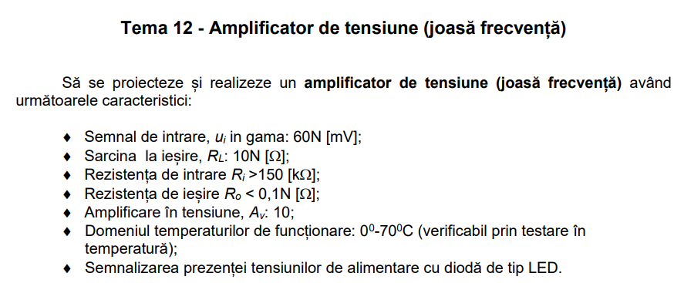

Rezulta urmatorii parametri:

- Semnal de intrare , V_{i}= 1020[mV]
- Sarcina la iesire R_{L}=170Ω
- Rezistenta de intrare r_{I}> 150k
- Rezistenta de iesire r₀<2.8[Ω]
- Amplificarea in tensiune , a_{v}=10;

2. introducere

Amplificatorul necesar pentru realizarea proiectului lucrează in banda de audio frecvență sau joasa frecventa si are rolul de a amplifica semnalele provenite de la diverse surse de semnal sau pentru a realiza oscilatoare, comparatoare, integratoare, etc.

Amplificatorul audio de intrare este compus in principal dintr-un amplificator operațional in configurație neinversoare si o rețea de reacție negativa.

Preamplificatorul poate fi utilizat pentru a realiza adaptarea nivelului de semnal pentru diverse tipuri de surse de semnale audio (microfon, pick-up cu doză magnetică, pick-up cu doză ceramică, radio, magnetofon sau alte ieșiri de semnal ale aparatelor audio electronice).

Valoarea globală a amplificării va fi stabilită cu ajutorul unei eretele de reacție negativă serie la intrare-paralel la ieșire iar alimentarea se va face dintr-o sursa bipolara de tensiune
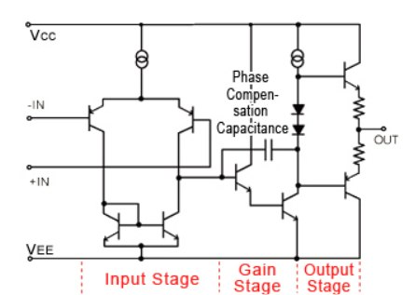
Fig. 1 Schema interna a amplificatorului operațional BA4558
Amplificatoarele de joasa frecventa, numite si de audiofrecvența, se caracterizează printr-o banda de frecventa cuprinsă aproximativ între 20 Hz si 20Khz. Pentru îmbunătățirea performantelor (mărirea stabilității, reducerea distorsiunilor) în amplificatoare este folosita curent reacția negativa (aplicarea unei părți din semnalul de ieșire, cu faza inversata, înapoi, la intrare).
Deoarece echipamentele audio de amplificare se intercondiționează reciproc, proiectarea unui amplificator nu poate începe cu orice etaj. Având cunoscute rezistenta de sarcina si nivelul maxim ce trebuie debitata pe aceasta, calculul amplificatorului va începe cu ieșirea acestuia.
Pentru a realiza un amplificator cu performante deosebite, s-a pornit de la schema unui amplificator operational consacrat, astfel a fost ales BA4558. Indiferent de producătorul amplificatorului, BA4558 este dedicat pentru aplicații generale sau audio.
Amplificatorul utilizează o schema bloc de amplificator in clasa AB, aceasta este împărțită in principal in trei secțiuni: partea intrare si semnal mic si partea de amplificare in tensiune si partea de amplificare in curent. Aceasta împărțire este realizata tocmai pentru a utiliza etaje specializate fie pentru a realiza amplificare in curent, pentru a realiza o amplificare in tensiune sau adaptare in impedanța.
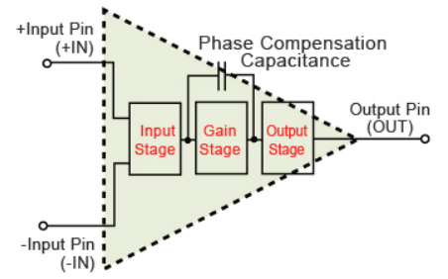
Schema bloc a amplificatorului operațional

Etajul de intrare are rolul de a realiza adaptarea de impedanță intre sursa de semnal si următorul etaj, adică o adaptare de la impedanța mare la impedanță mica.
Al doilea etaj are o amplificare foarte mare in bucla deschisa, de aceea este obligatoriu sa se utilizeze o bucla de reacție negativa pentru a reduce amplificarea la o valoare utila.
Ultimul etaj utilizează de obicei tranzistoare in conexiune colector comun, acestea nu mai contribuie la amplificarea in tensiune însă realizează o buna amplificare in curent.
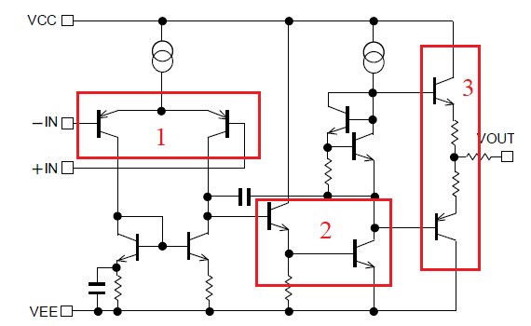
Schema electrica interna simplificata

3. Functionarea circuitului
Cele trei etaje sunt conectate in cascada, din acest motiv factorii lor de amplificare se înmulțesc, totuși primul etaj este cel mai important in ceea ce privește nivelul de zgomot si performantele amplificatorului.
Pentru a tine fixa valoarea amplificării, vom utiliza o rețea de reacție negativa globala, acesta rețea de reacție culege o fracțiune din semnalul de la ieșire si li intonare la intrare ne inversoare pentru a închide bucla.
Rețeaua de reacție negativa reducă amplificarea la o valoare utilizabila dar in același timp are si un rol important in ceea ce privește stabilitatea amplificatorului si imunitatea sa la oscilații.
Pentru ca amplificatorul sa poată reproduce ambele alternante ale semnalului sinusoidal trebuie ca intrarea si implicit ieșirea acestuia sa fie legate la un punct de masa virtuala. Punctul de masa virtuala va avea o valoare egala cu jumătate din tensiunea de alimentare.
Etajul amplificator diferențial este realizat cu doua tranzistoare bipolare PNP, ce vor realiza o impedanța de intrare foarte mare. Pentru a îmbunătăți performantele acestuia in ceea ce privește stabilitatea, viteza, câștigul si raportul semnal zgomot, au fost utilizate alte etaje auxiliare (oglinda de curent).
Curentul prin etajul diferențial este fixat cu ajutorul rezistorului R1 ce are rolul de a furniza un curent de valoare fixa prin etajul diferențial indiferent de valoarea sarcinii, astfel curentul se poate calcula dupa relatia:
Vcc=Vbe + I1*R1, unde Vbe=0.6V
I₁=(V_{CC}-2V_{BE})/R₁ = (15V-0.6V)/220k = 60uA
Pentru a realiza o împărțire egala a curentului dat de sursa de curent constant prin cei doi tranzistori din etajul diferențial s-a utilizat o oglinda de curent realizata cu Q8 si Q9. Aceasta oglinda de curent poate fi realizata foarte ușor folosind doua tranzistoare bipolare pentru ca la aceste tranzistoare exista o dependenta puternica intre curentul de colector si tensiunea baza-emitor.
Deoarece tranzistoarele din oglinda de curent vor avea aceeași tensiune baza-emitor si curenții lor de colector vor fi egali, pentru a echilibra eventualele diferențe de tensiune baza-emitor se pot utilizat doi rezistori in serie cu emitorul tranzistoarelor.
Semnalul de la etajul diferential este preluat de un etaj intermediar format din doua conexiuni diferite: un emitor comun si un colector comun compus din doua tranzistoare: Q5 si Q6.
Acest etaj are rolul de a realiza o amplificare in tensiune si apoi o amplificare in curent pentru a face trecerea de la impedanta mare de intrare la impedanta redusa a urmatoarelor etaje. Asadar Q5 face amplificarea in tensiune iar Q6 are rol de repetor de semnal si realizeaza doar o amplificare in curent, curentul prin Q6 fiind limitat de R9 la circa 3mA iar prin Q5 de catre R4 la circa 0.2mA.
Etajul Diferențial are rolul de a amplifica diferența dintre cele două semnale de intrare, in acelasi timp oferă o impedanță de intrare mare, ceea ce este ideal pentru semnalele slabe de intrare.
Etajul Emitor Comun amplifică semnalul de la etajul diferențial si este responsabil pentru amplificarea atât în tensiune cât și în curent. Permite astfel adaptarea dintre impedanța de ieșire a etajului diferențial și impedanța de intrare a următoarelor etaje ale amplificatorului.

C5 are rol de condensator Miller. Acesta este un condensator conectat între colectorul și baza unui tranzistor în configurație de emitor comun. Rolul său este complex și are implicații semnificative asupra performanței circuitului:
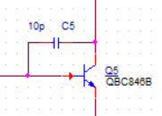
Compensare de Fază: Acesta introduce o compensare de fază în circuit, reducând astfel riscul de oscilații nedorite în răspunsul în frecvență al amplificatorului. Cu alte cuvinte, ajută la stabilizarea amplificatorului.
Reducerea câștigului la frecvențe înalte: Pe măsură ce frecvența crește, efectul condensatorului Miller devine mai evident, ceea ce duce la o reducere a câștigului la frecvențe înalte si previne aparitia de oscilatii parasite.

Valoarea lui C5 este aleasa pentru a stabili amplificarea globala, astfel din valoarea lui C5 se poate stabili Fmax la circa 20kHz. Valoarea lui C6 depinde de curentul de baza a etajului final si se determina experimental, prin simulare
Datorita reactiei negative, la iesirea amplificatorului potentialul de tensiune continua este nul, asadat la bornele rezistoarelor R4 si R9 vom avea o tensiune aproximativ egala cu Vcc, de unde rezulta o relatie simpla pentru curent:
I_{C5}=(V_{CC –} 2Vbe)/R4
si I_{C6}=(V_{CC –} Vbe)//R9
Etajul final, cu rol de amplificator in curent este realizat cu doua tranzistoare in conexiune colector comun (Q11+Q10). Acestea tranzistoare functioneaza in contratimp si alcatuiesc un etaj ce functioneaza in clasa B. Pentru acest tip de etaj consumul de curent in lipsa semnalului la intrare este nul iar in functionare curentul depinde de amplitudine si de valoarea sarcinii de la iesire, astfel:
I_{OUT}=Aout/R₈=10V/170ohm = 59mA
Când se menționează că etajul funcționează în "clasa B", se face referire la faptul că fiecare tranzistor din perechea Q11+Q10 conduce curent jumătate din ciclul semnalului. Astfel, un tranzistor va conduce pentru semnalele pozitive, iar celălalt pentru semnalele negative. Avantajul principal al operării în clasa B este eficiența ridicată, deoarece, în absența semnalului de intrare, consumul de curent este practic nul. Pe măsură ce semnalul crește în amplitudine, curentul prin tranzistoare va crește în funcție de acesta și de valoarea sarcinii conectate la ieșire.
Alegerea tranzistoarelor BC807/817 în loc de BC546/556 este bazată pe specificațiile tehnice ale tranzistoarelor. Fără a intra în specificații tehnice detaliate, tranzistoarele BC807/817 sunt proiectate pentru a gestiona curentul mai mare decât BC546/556. Pentru un curent de ieșire de 60mA, BC807/817 sunt probabil potrivite datorită capacității lor de a gestiona curentul mai mare (500mA) și a caracteristicilor termice superioare. Asta înseamnă că aceste tranzistoare pot gestiona mai bine curentii mai mari și au un risc redus de a se supraîncălzi.

Rezistenta de iesire a amplificatorului poate fi calculata pt Ic=100mA, V_{T}=25mV si R_{in=}2.5k
R_{in}=β*r_{E} unde r_{E}=V_{T}/Ic
Rezulta r_{E=}0.25ohmi

Rezistenta de iesire a etajul colector comun este data de valorea rezistentei vazuta in baza etajului si de factorul de amplificare in curent:
Ro= r_{E||}R_{b}/β
Unde Rb este rezistenta de iesire a etajului precedent:
Rb= R_{o6}= r_{E6} || R₂₀/(β+1) = (2.5* 6)/(2.5+6) = 1.7 ohmi
Rezulta rezistenta de iesire pentru final etajul colector comun de:
Ro= r_{E}+ R_{b}/β = 0.25 ohmi deoarece Factorul R_{b}/β devine neglijabil

Rețeaua de reacție negativa face ca valoarea amplificării sa fie data doar de valoarea unor componente pasive, astfel încât sa nu depindă de alți factori.
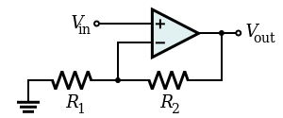
Am folosit o configurație de amplificator inversor la care valoarea amplificării in tensiune este data de relația:
A_{V}=1+ R₂/R₁
In schema reala, rețeaua de reacție este alcătuita din R₅ si R₇ :
A_{v}=1+ (R₅₊R₅)/R₇ de unde rezulta A_{V}=10
La rezistorul R5 se adauga in serie R12 ca sa obtinem o valoare foarte precisa a rezistentei, deoarece nu avem disponibila valoarea de exact 9kohmi.

Pentru un amplificator banda de frecvente reprezintă variația amplificării Av în funcție de frecvență. Există un domeniu de frecvente în care Av este aproximativ constant. Banda de trecere (banda de frecvente) reprezintă gama de frecvente limitată de două frecvente 1 f și 2 f la care amplificarea scade de 2 ori fată de valoarea maximă. În figura se prezintă definirea acestor mărimi.
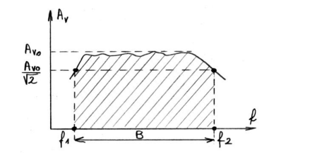
Fig. Definitia benzii de trecere a unui amplificator de bandă largă
Scăderea cu 0.707 a amplificării echivalează cu modificarea la jumătate a puterii la ieşire,ceea ce înseamnă 3dB.
B = f2 − f1 unde B este banda de trecere a amplificatorului.
Este de dorit ca în interiorul benzii de trecere amplificarea să varieze foarte puțin (Av / Av0 )= ±(0,1÷ 0,5)dB.
Există amplificatoare care realizează o amplificare într-un domeniu foarte îngust de frecvență numindu-se amplificatoare selective.
Rezistenta de intrare in amplificator este stabilita in principal de valoarea lui R6 deoarece rezistenta de intrare in amplificatorul diferențial este foarte mare. Astfel Avem Rin=R6=220kohmi
Împreuna cu rezistorul R6, condensatorul C1 alcătuiește un filtru trece-sus, pentru a avea performante bune trebuie ca frecventa de taiere sa fie mai mica decât F_{min} a benzii de lucru dorite (20Hz- 20kHz in cazul nostru).
F₀=1/(2𝜋R₆C₁)
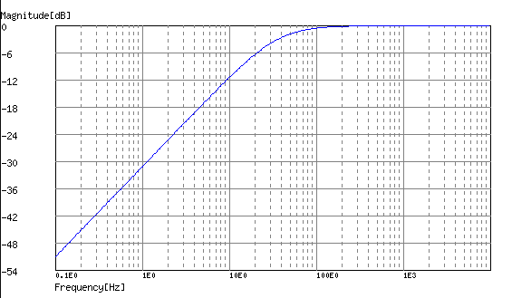
Răspunsul filtrului trece-sus
Rezistorul R5+R12 alcătuiește alături de C4 un filtru trece-jos ce va impune Fmax global al amplificatorului proiectat. Valoarea rezistorului R5 este deja aleasa pentru a stabili amplificarea globala iar valoarea lui C4 se stabilește astfel încât la frecventa Fmax (20kHz) răspunsul amplificatorului sa fie atenuat cu 3dB.
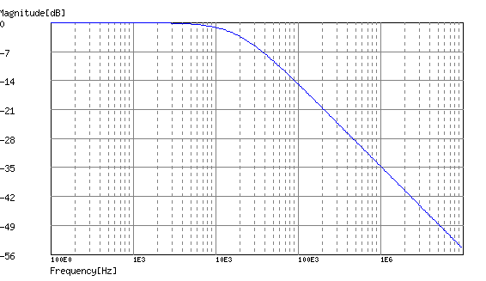
Răspunsul filtrului trece-jos

5. simularea circuitului
Mediul de proiectare OrCAD este un software din categoria Computer Aided Design (CAD) creat pentru a ajuta inginerii electroniști în toate etapele necesare dezvoltării unui echipament electronic: proiectare, simulare, realizarea schemei electrice şi realizarea cablajului imprimat al echipamentului.
OrCAD conține mai multe blocuri software dedicate unei activități specifice. Cele mai importante şi mai des utilizate blocuri sunt:
- PSpice – permite simularea modului în care funcționează o
schemă electronică.
- Capture – este folosit pentru a realiza schema electrică a unui
echipament electronic.
- Layout –este folosit pentru proiectarea cablajului unuie chipament electronic.

Schema utilizata in simulări

Simulările au fost realizate in modul Transient (timp) si AC sweep (pentru răspuns in frecventa). De asemenea au fost repetate simulările la 3 temperaturi diferite de lucru pentru a se pune in evidenta stabilitatea circuitului.
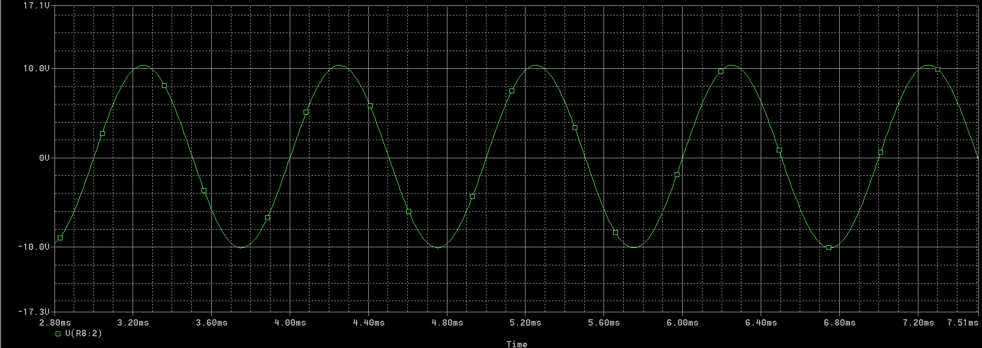
Forma de unda a semnalului de la ieșire
Semnalul de la ieșire are forma armonica, nedistorsionata si o amplitudine de 10.2V daca se aplica un semnal de 1020mV la intrare, de aici rezulta ca amplificatorul funcționează corect si amplificarea teoretica s-a respectat.
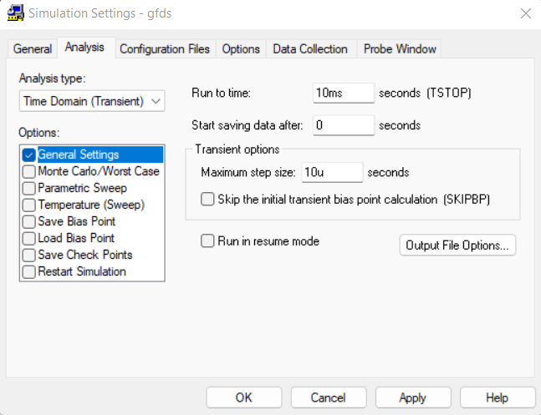
Profilul de simulare transient
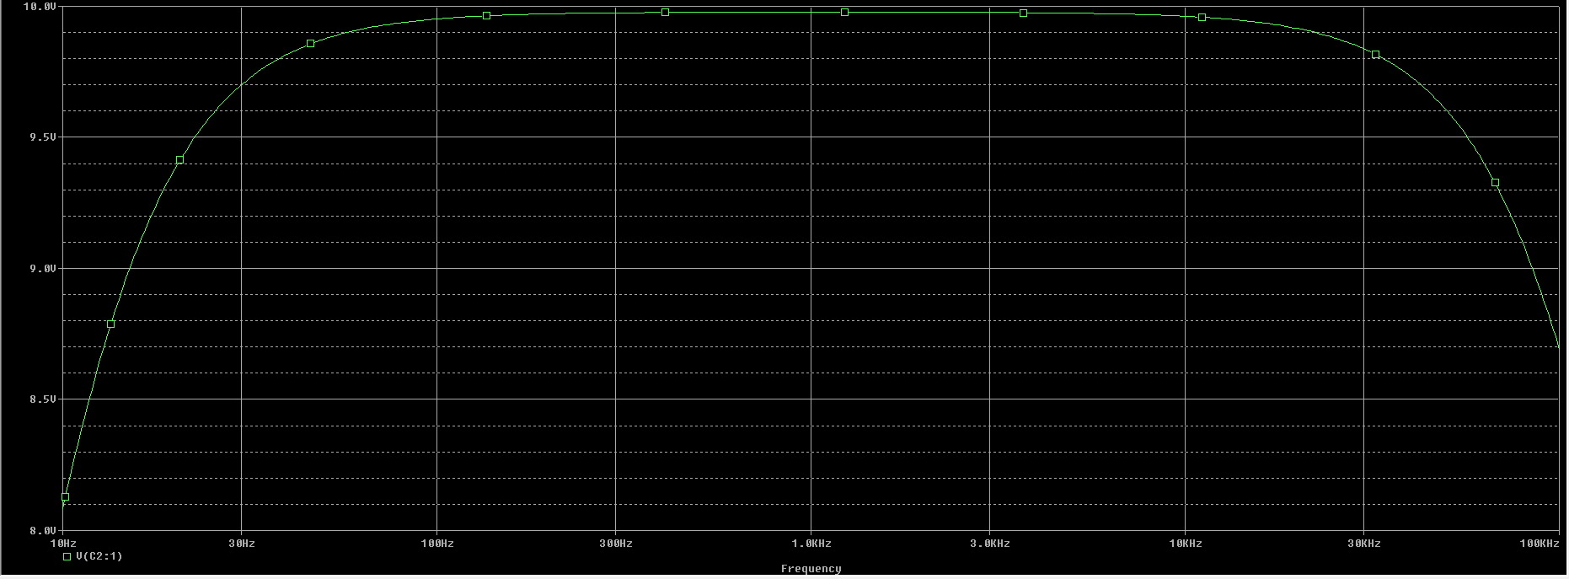
Banda frecventei de lucru
Banda utila in care funcționează este cuprinsa intre 20Hz si 20kHz, s-a considerat o atenuare de 3dB la capetele benzii de lucru.
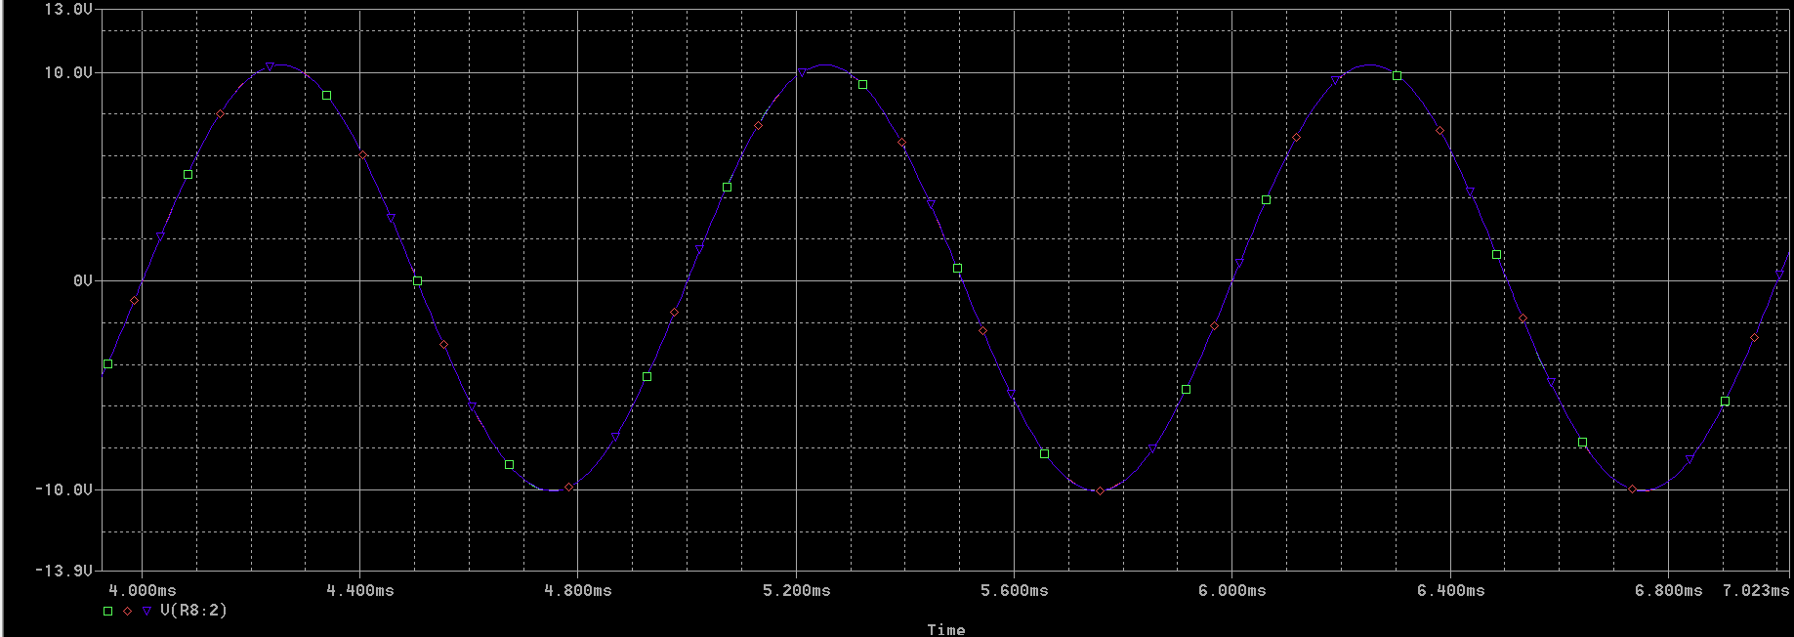
Forma de unda a semnalului de la ieșire simulat in temperatura
Simularea formei de unda de la ieșire a fost repetata pentru 3 temperaturi (0, 20 si 70 grade Celsius) si nu au fost observate diferențe intre cele 3 forme de unda.

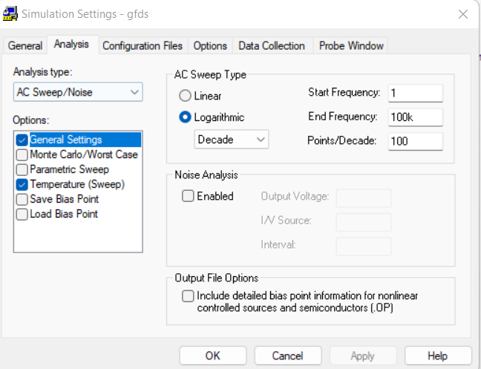
Profilul de simulare cu temperatura
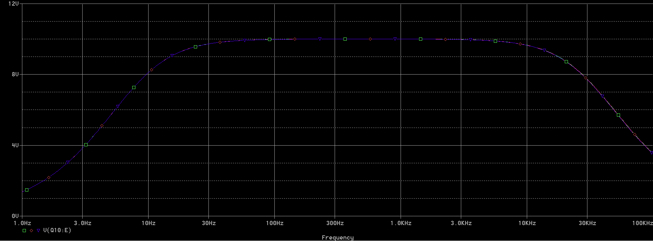
Banda frecventei de lucru simulata in temperatura
Simularea benzii de frecventa a fost repetata pentru 3 temperaturi (0, 20 si 70 grade Celsius) si nu au fost observate diferențe intre cele 3 cazuri.

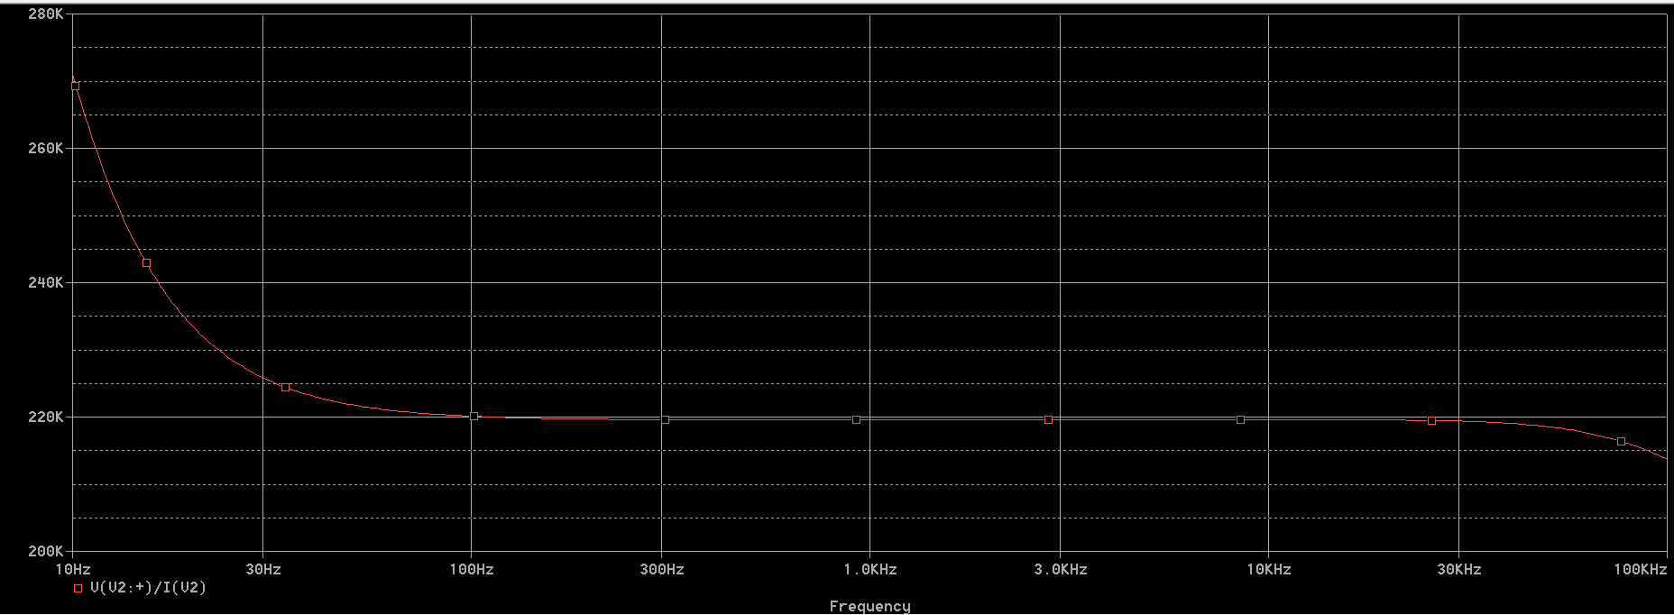
Simularea rezistentei de intrare V(C1:2)/I(V2)

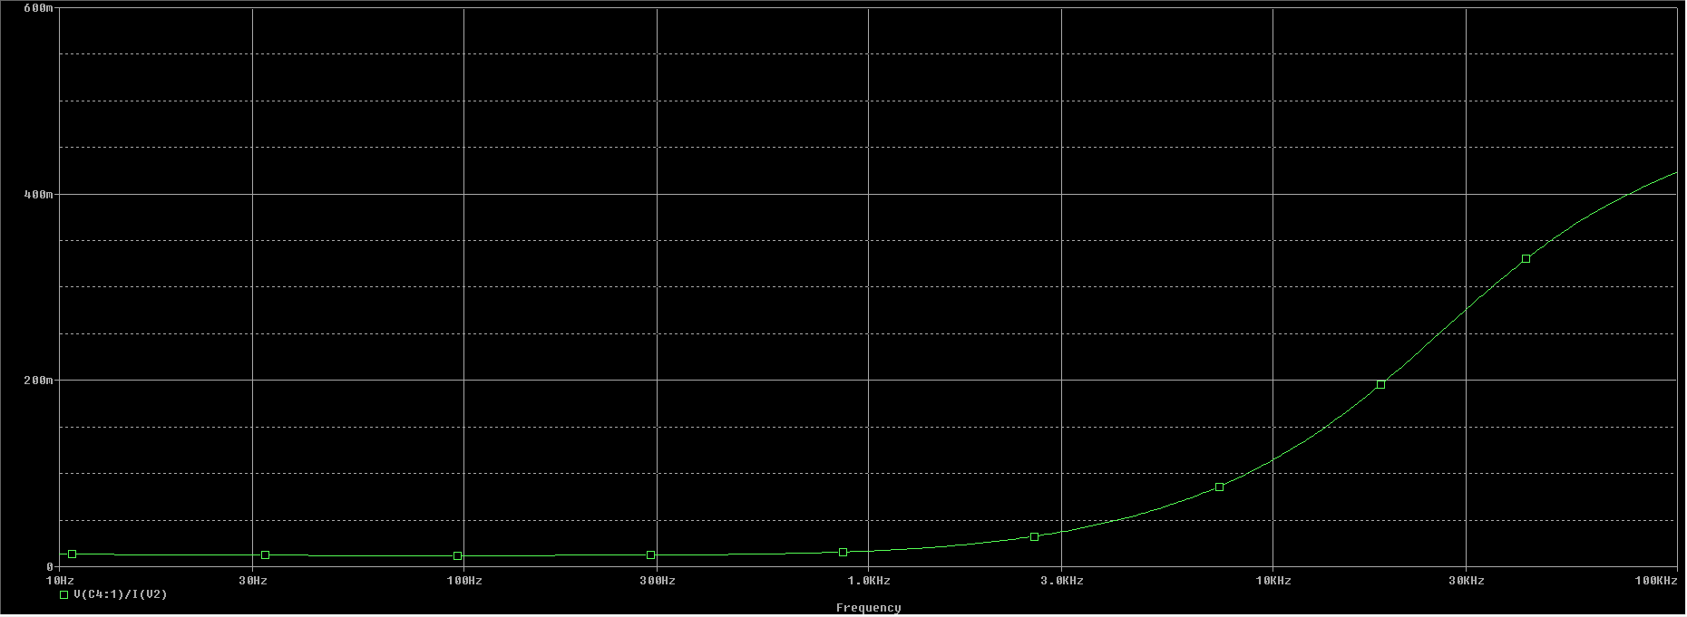
Simularea rezistentei de iesire V(C4:1)/I(V2)

Bill of materials

1 1 C1 100n

2 1 C4 470p

3 1 C5 10p

4 2 D1,D2 LED

5 2 Q1,Q2 QBC856B

6 4 Q5,Q6,Q8,Q9 QBC846B

7 1 Q10 QBC807-25

8 1 Q11 QBC817-25

9 2 R1,R6 220k

10 1 R4 47k

11 1 R5 8.2k

12 1 R7 1k

13 1 R8 150

14 1 R9 4.7k

15 2 R10,R11 1.5k

16 1 R12 820

17 1 R13 22

bibliografie
1. https://www.rohm.com/electronics-basics/opamps/op-amp-types
2. Dan Dascălu şi colectiv, Dispozitive şi circuite electronice – probleme, Ed. Didactică şi
Pedagogică, Bucureşti, 1982;
2. Dan Dascălu şi colectiv, Dispozitive şi circuite electronice, Ed. Didactică şi Pedagogică,
Bucureşti, 1982;
3. https://electronics.stackexchange.com/questions/501589/simple-version-of-an-internal-op-amp-circuit
4. Adrian Rusu, Gheorghe Ştefan, Gheorghe Brezeanu, Dispozitive şi circuite electronice Culegere
de probleme pentru proiectare, tipografia Institutul Politehnic Bucureşti, 1988;
5. Mircea Ciugudean, Proiectarea unor circuite electronice, Ed. Facla, Timişoara, 1983;
6. D. Dobrescu, Analiza circuitelor electronice de la funcţie către dispozitiv, Ed. Printech, 2004;

